文档一：《个人信息出境标准合同》草案（企业自拟版）

《个人信息出境标准合同》
甲方（个人信息处理者）：XX跨境电商有限公司
乙方（境外接收方）：YY国际物流有限公司（注册地：美国）
鉴于甲方在经营跨境电商业务过程中，需将部分客户个人信息传输至乙方，以便乙方完成跨境物流配送。双方本着平等自愿的原则，依据《中华人民共和国个人信息保护法》《数据出境安全评估办法》等相关法律法规，达成如下协议：
第一条 定义
1.1 个人信息：指以电子或者其他方式记录的与已识别或者可识别的自然人有关的各种信息，不包括匿名化处理后的信息。
1.2 出境活动：指甲方将个人信息提供给位于境外的乙方的行为。
第二条 数据处理目的与范围
甲方委托乙方处理的个人信息仅限于完成跨境物流配送所必需的数据，包括：收件人姓名、联系电话、收货地址、商品名称、数量、金额。乙方不得将上述数据用于任何其他目的。
第三条 数据存储与删除
乙方应当在完成配送服务后30天内删除所有个人信息，但因海关查验、税务申报等法定要求需要保留的除外。乙方不得将数据转存至中国境外以外的第三国。
第四条 数据安全保护措施
乙方应采取适当的技术和管理措施保障数据安全，包括但不限于：防火墙、加密传输、访问控制。具体安全标准参照乙方内部信息安全制度执行。
第五条 再转移
乙方如需将数据提供给第三方（如当地末端派送商），应事先获得甲方的书面同意，并要求第三方承担与本合同同等的保密义务。
第六条 违约责任
任何一方违反本合同约定，给对方造成损失的，应承担赔偿责任。赔偿上限为合同总金额的10%。
第七条 争议解决
因本合同引起的争议，双方应友好协商解决；协商不成的，提交中国国际经济贸易仲裁委员会按照其仲裁规则仲裁。仲裁地为北京。
第八条 合同期限与终止
本合同自双方签署之日起生效，有效期三年。期满后可协商续签。
第九条 其他
本合同一式两份，甲乙双方各执一份，具有同等法律效力。本合同未尽事宜，双方可另行签订补充协议。
甲方（盖章）：
乙方（盖章）：
签署日期：2025年1月1日

标准答案（错误与缺失清单）
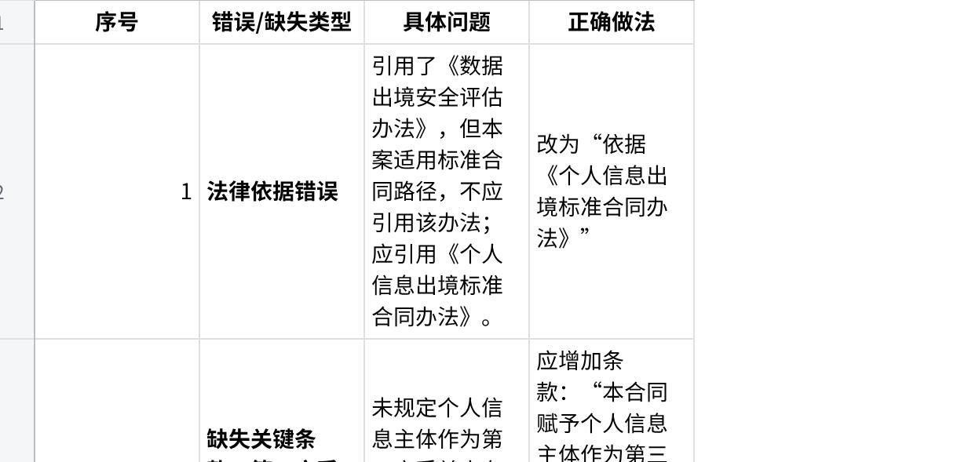
点击图片可查看完整电子表格

